Уважаемые родители!
Добро пожаловать в наш детский сад
Просим Вас познакомиться с
ПРАВИЛАМИ для РОДИТЕЛЕЙ

ПРАВИЛО № 1.
Приводите ребенка в детский сад до 8.30.
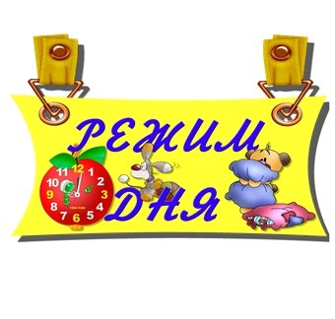
Ребенку легче включиться в жизнь и режимные моменты группы вместе со всеми детьми, сделать утреннюю гимнастику, пообщаться с друзьями до занятий, поиграть в любимые игры.
Если вы привели ребенка во время утренней гимнастики или занятий, пожалуйста, разденьте его и подождите вместе с ним в раздевалке до ближайшего перерыва, не отвлекайте воспитателя от детей.

ПРАВИЛО № 2
Приводите ребёнка в чистой, опрятной и удобной одежде и обуви, с необходимым комплектом сменного белья, с аккуратно причесанными волосами и коротко подстриженными ногтями.
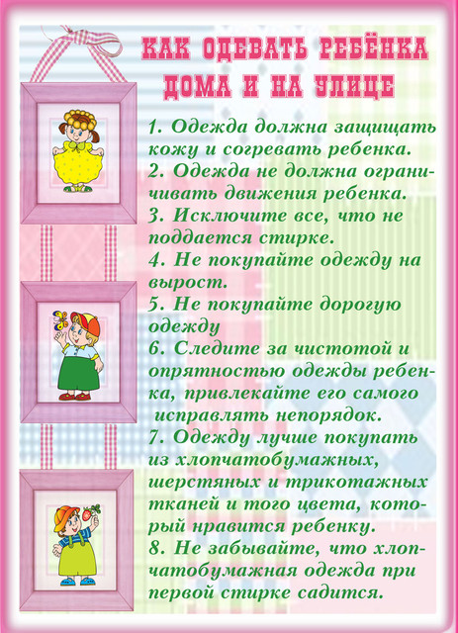

Правило №3

Не допускайте наличие у ребёнка опасных для здоровья и безопасности игрушек и предметов
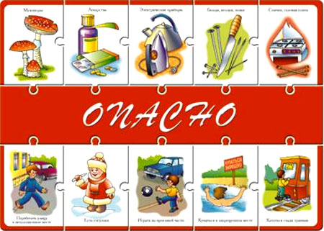

Проследите, чтобы в карманах ребёнка не было острых, режущих и колющих предметов.

Правило № 4

Лично передавайте и забирайте ребёнка у воспитателя
Напишите заявление на имя заведующего ДОУ, если право забирать ребенка передоверяете родственникам или детям старше 16 лет, приложите копию паспорта доверенного лица.
Помните, что воспитателям категорически запрещается отдавать детей лицам в нетрезвом состоянии, несовершеннолетним детям; отдавать детей незнакомым лицам без предварительного предупреждения родителями воспитателей и соответствующих документов.
ПРАВИЛО № 5
Педагоги готовы беседовать с Вами о вашем ребенке утром до 8.00 и вечером после 17.00. В другое время педагог обязан работать с группой детей и отвлекать его нельзя.
ПРАВИЛО № 6
Забирайте ребёнка в установленное время до 19.00.
ПРАВИЛО № 7
Убедительно просим, придя за ребёнком в детский сад, не гулять с ним на территории и на участке детского сада.
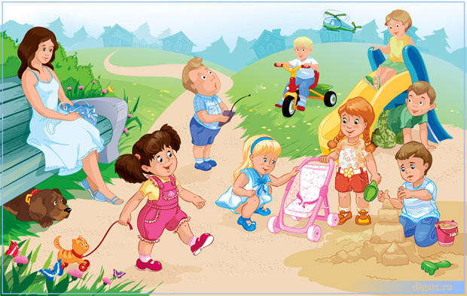
Помните, что в присутствии родителей дети ведут себя иначе, чем без них. Кто в этот период прогулки на территории детского сада отвечает за ребёнка? Пока ваш ребёнок находится на территории детского сада, воспитатель несёт ответственность за него. Воспитателю очень сложно удерживать внимание за всеми детьми, особенно при скоплении родителей.

ПРАВИЛО № 8
Приводите ребёнка в детский сад здоровым.

Не подвергайте опасности других детей.
ПРАВИЛО № 9
В случае заболевания ребёнка сообщите об этом воспитателю по мобильному телефону, старшей медицинской сестре по телефону до 8.30.
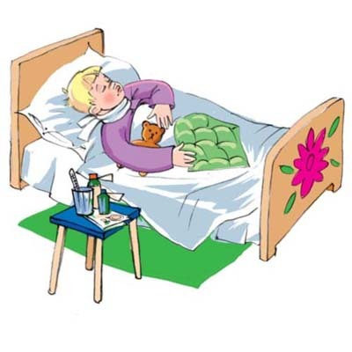
Накануне предполагаемого отсутствия ребенка в детском саду по семейным обстоятельствам «п/п», отпуск «О» - если ребенок находиться в отпуске ,напишите заявление в группе воспитателю.
Напоминаем вам, что по договору ребёнок может не посещать детский сад не более 72 дней в календарном году (в т.ч. болезнь, отпуск, прочие причины).
После перенесенного заболевания, а также отсутствия в детском саду более трех дней представьте старшей медицинской сестре справку о состоянии здоровья ребенка от участкового врача-педиатра.
Заранее предупреждать о приходе ребёнка в детский сад после болезни и отпуска.

ПРАВИЛО № 10
Вносите плату за содержание ребенка в детском саду не позднее 20-го числа каждого месяца.
Представляйте квитанцию для подтверждения воспитателю.

ПРАВИЛО № 11
Спорные и конфликтные ситуации не решать в присутствии детей

Если диалог не получается, обратитесь к заведующей и старшему воспитателю.
Напоминаем, что заведующая, старший воспитатель, завхоз в детском саду работают, планируют свою деятельность и рассчитывают, что возникшие вопросы можно решить запланировано, в приёмные дни, за исключение чрезвычайных ситуаций.

СПАСИБО за ВНИМАНИЕ, ПОНИМАНИЕ и УВАЖЕНИЕ.

